**PROJEKTOVÁNÍ VNITŘNÍ KANALIZACE**

**1**. Výkresová dokumentace, půdorysy, řezy, situace

**2.** Zjistit místo a způsob napojení na venkovní kanalizaci (trasa vodovodní přípojky)

**3**. Každá nemovitost má mít samostatnou kanalizační přípojku nebo dvě v případě oddílné kanalizace

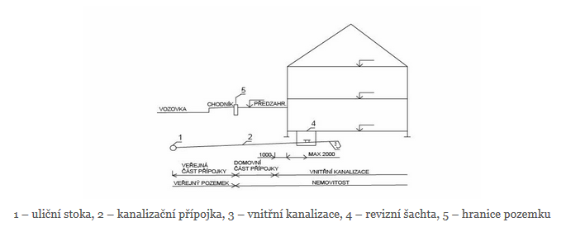

Kanalizační přípojka je podzemní potrubí spojující vnitřní kanalizaci a kanalizační stoku. Jejím úkolem je  odvádět z připojené nemovitosti odpadní vodu. Začíná jeden metr za vyústěním ležatého rozvodu z budovy a končí napojením na uliční stoku.

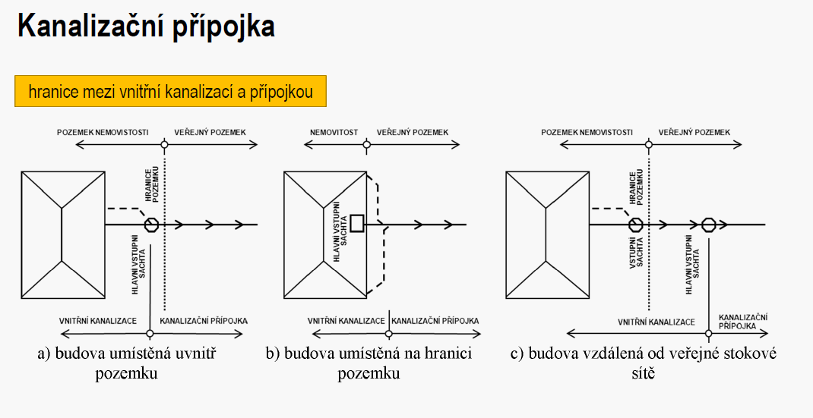

Zdroj: <http://tzb.fsv.cvut.cz/files/vyuka/125tba1/prednasky/125tba1-02.pdf>

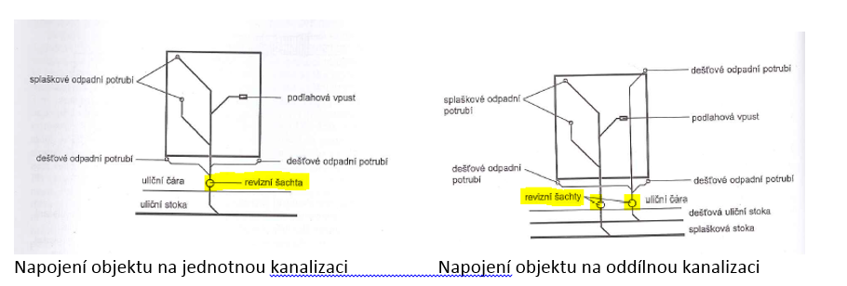

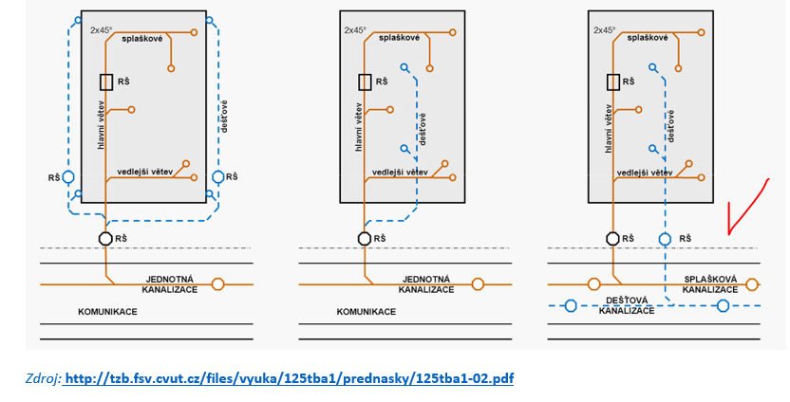

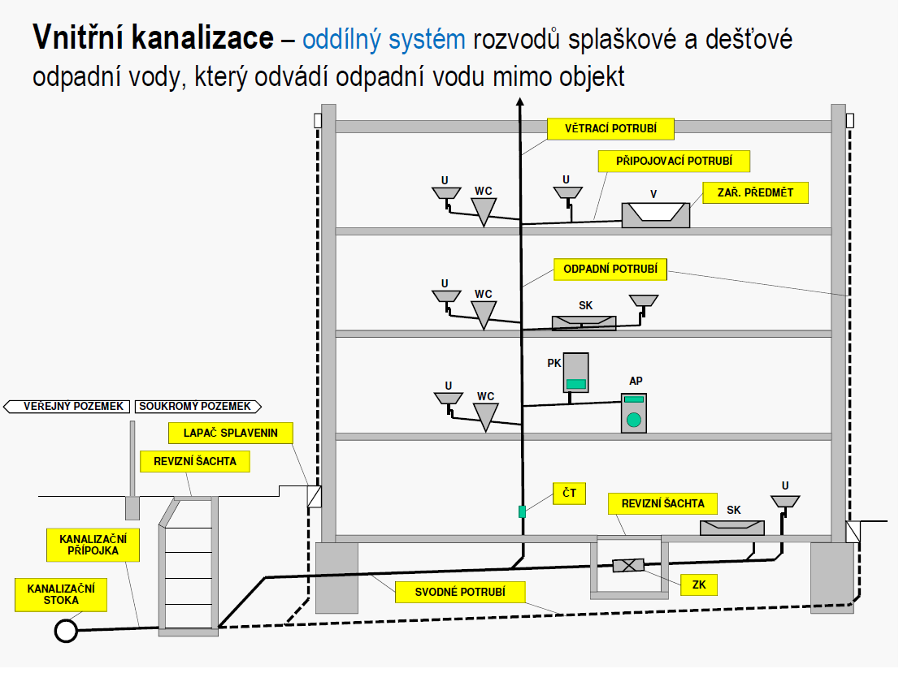

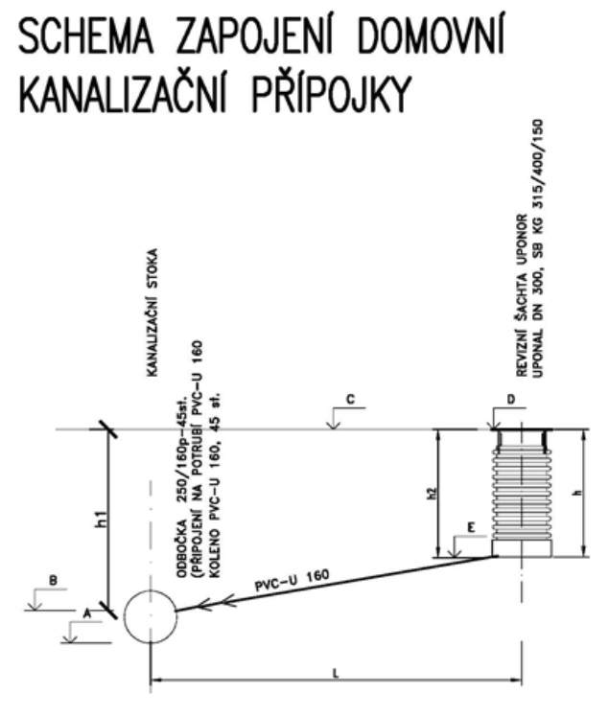

Zdroj: <http://tzb.fsv.cvut.cz/files/vyuka/125tba1/prednasky/125tba1-02.pdf>

Zdroj: <http://195.113.227.100/ssstavji/Lorencova/2011-2012/3.SA%20+%203.SB%20-%202011,2012/KANALIZACE/KANALIZACE-%202.pdf>

KP má být co nejkratší, nejpřímější v jednotném sklonu

Minimální DN (vnitřní průměr) kanalizační přípojky je 150 mm.

Min. sklon přípojky:

do DN 150 2%

do DN 200 sklon 1%

Max. sklon 15% výjimečně 40%

Do DN 200 včetně se KP dimenzuje jako svodné potrubí, v případě větších dimenzí se musí projekt doložit hydrotechnickým výpočtem.

**4**. Území nad KP v šířce 0,75 m od osy potrubí na obě strany nesmí být zastavěno ani osazeno stromy.

Musí být v dostatečné vzdálenosti od základů str. 66

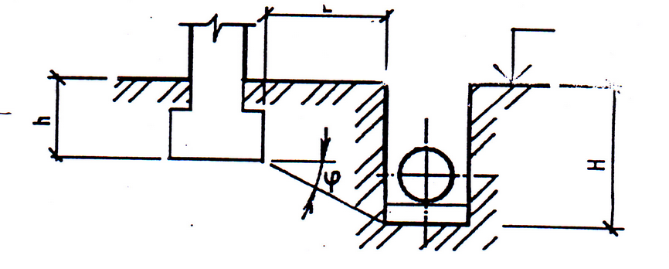

**5**. Min. krytí (pod terénem) přípojky je 1 m

**6**. Dešťové a splaškové potrubí pokud se jedná o jednotnou kanalizaci spojovat až mimo objekt

**7**. Pro vedení odpadů je nejvýhodnější situování ZP v jednotlivých podlažích nad sebou a aby PP byla krátká. (54)

**8**. Návrh ZP – slouží pro návrh DN, legendu a výpis materiálu.

* záchodové mísy – odpad DN 100
  + stojící – odpad spodní, zadní vodorovný (87,5°) nebo šikmý (60°)
  + odpad zadní vodorovný (87,5°)
* umyvadlo – zápachová uzávěrka (sifón) DN 40
* dřez kuchyňský – zápachová uzávěrka (sifón) DN 40, připoj. Potrubí dle ČSN – DN 50
* vana, sprchový kout - sifón DN 50
* bidet – sifón DN 50
* pračka, myčka – pračkový sifón DN 40 nebo DN 50 (suchá záp. uzávěrka s kuličkou) – např. HL 100
* pisoár (urinál) – DN 50
* úklidová výlevka keramická – DN 100,litinová – DN 70

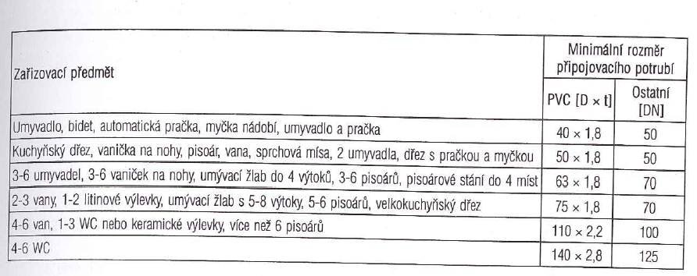

Vzor Legendy zařizovacích předmětů

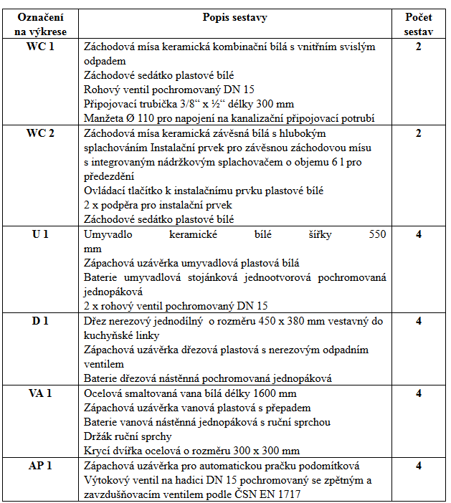

<http://www.fce.vutbr.cz/TZB/vrana.j/>

**Minimální rozměry hygienických zařízení (místností) v obytných budovách**

**Minimální rozměry místnosti záchodu:**

a)      při otevírání dveří ven - šířka 900, délka 1200 mm,

b)      při otevírání dveří dovnitř – šířka 900, délka 1550 mm,

c)      při otevírání dveří ven a umístění umývátka – šířka 900, délka 1350 mm,

d)      při otevírání dveří dovnitř a umístění umyvadla u dveří vedle mísy – šířka 1400, délka 1450 mm.

Při bočním umístění dveří otevíravých ven se doporučuje zvětšit délku místnosti o 100 mm.

**Další minimální rozměry místností koupelen a záchodů:**

a)      vzdálenost mezi okrajem záchodové mísy a dovnitř otevíravým křídlem dveří v kterékoliv poloze je nejméně 300 mm,

b)      vzdálenost mezi předním okrajem záchodové mísy a protilehlou stěnou nebo topným tělesem je nejméně 500 mm,

c)      průchod mezi vanou nebo umyvadlem a stěnou nebo topným tělesem je nejméně 650 mm,

d)      vzdálenost mezi stěnou a osou umyvadla nebo stěnou a osou záchodové mísy je nejméně 450 mm.

Dveře do koupelny nebo na záchod musí mít šířku nejméně 700 mm.

<http://www.fce.vutbr.cz/TZB/vrana.j/>

**9**. Vychází-li PP delší než 4 m, navrhuje se další odpad.

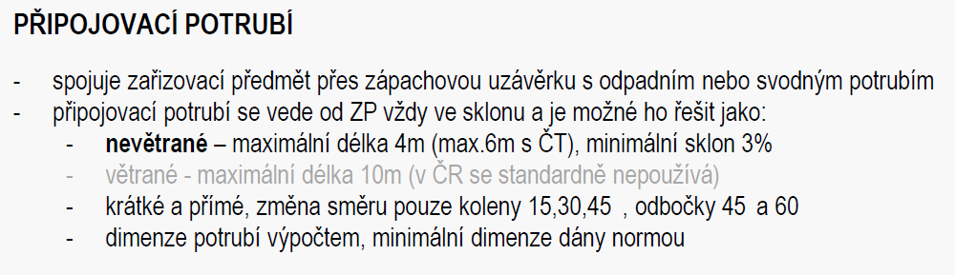

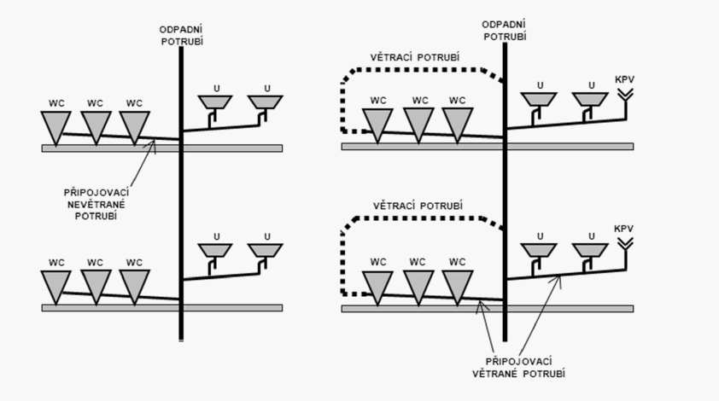

### • Připojovací potrubí

* napojení zařizovacích předmětů na odpad
* min. sklon 3%
* vedení v podlaze, v drážce ve zdi, za kuch. linkou, volně (jen podřadné provozy)
* max. 4 m
* trubky PP se spojují pomocí odboček 45 a 60°, redukcí a kolen
* dimenzování pro více ZP platí výpočtem

Materiál

* PP (polypropylen – HT systém) – standard (zejména pro delší připoj. potrubí)
* PE-HD (polyethylen) – dražší, pro exkluzivnější instalace nebo v namáhaných místech
* Litina – hrdlová, bezhrdlová – v namáhaných místech
* Protihlukové potrubí, vícevrstvé potrubí
* PVC tenkostěnné (novodur) - pro krátké připojovací potrubí, náchylné na poškození

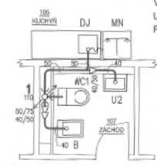

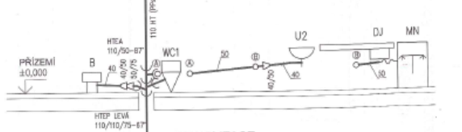

**10**. Při rozmísťování odpadů dbáme, aby ZP mající připojení nejníže nad podlahou, byly pokud možno nejblíže k odpadnímu potrubí

**11**. Odpady procházející více podlažími rozmísťujeme podle polohy ZP ve vyšších podlažích, neboť ZP v nejnižším podlaží můžeme napojit pomocí krátkých nevětraných odpadů přímo na svodné potrubí.

### • Svislý odpad

* vedení svisle
* v šachtě, ve zdi (nesmí být zazděno, pouze zaplentováno)
* odbočky kolmé (87,5°) nebo 67,5° (litina a některé starší plastové systémy 60°)
* změna směru – nejlépe do 45°, pokud nad 45° – zvýšení dimenze potrubí, čisticí tvarovka
* čisticí tvarovka před změnou směru (uskočením) a před přechodem na lež. svod (1 m nad podlahou) – tam, kde je to z hygienického hlediska možné.
* na odpadech delších než 27 m je vhodné osazení ČT v každém 4. podlaží
* DN svislého odpadního potrubí je po celé výšce stejný a navrhuje se v závislosti na podlaží, které je nejnáročnější na odvod splašků. Pohybuje se v rozmezí od DN70 do DN 110, výjimečně též DN 125.
* dimenzování výpočtem, pozor zda je větrané či nevětrané

Materiál

* PP (polypropylen – HT systém) – standard
* PE-HD (polyethylen) – stejně jako připojovací
* Litina – hrdlová, bezhrdlová – v místech namáhaných jak mechanicky, tak vysokou teplotou
* Dříve azbestocementové trubky (v panelové výstavbě)
* Protihlukové potrubí, vícevrstvé potrubí
* PVC tenkostěnné (novodur) – nepříliš vhodné – snadno se poškodí

**12**. Zalomení odpadu do svodného potrubí. Standardní řešení.

### 

**13**. Svodné potrubí

Lze vést vnějškem i vnitřkem.

Vnitřní vedení v objektu se navrhuje jako jednoduchá větvená soustava. Hlavní svod má být přímý v jednotném spádu a umístěn pokud možno v těžišti mezi připojenými odpady aby vedlejší svody byly krátké a přímé .

### • Ležatý svod

* ČSN 73 6760 platí pro potrubí do DN 200 – jinak platí jiné předpisy – ČSN 75 6101 – Stokové sítě
* vedení - v zemi, pod stropem (po stěně)
* minimální sklon splaškového 2%, dešťového min. 1%
* maximální sklon – podle předpisů výrobce materiálu - (obecně max. 15%, výjimečně 40% pokud bude potrubí zajištěno proti posunu))
* minimální světlost – pod stropem DN 65, v zemi DN 100
* dimenzování výpočtem (posouzení na výpočtový průtok)– skripta str. 76, rychlost v rozmezí 0,7 – 5 m/s (str. 83), tabulka pro dimenzování str. 84
* Minimální krytí potrubí pod objektem, mezi vrcholem hrdla a úrovní podlahy : (str. 65,66)

- kamenina 0,3 m,

- plast 0,3 m,

- litina, 0,2 m

* Minimální krytí potrubí mimo objekt:

- 1 m

- lze snížit o 0,2 m pokud je délka potrubí kratší než 5m, potrubí je tepelně izolováno

● Změny směru ve svodném potrubí:

- 45° koleny (plast), změna směru větší než 45° - dvěma koleny s vloženým mezikusem (cca 200 mm)

Zdroj: <http://tzb.fsv.cvut.cz/vyucujici/hadraba/podklady/popis_k.htm>

- nebo vyskládat koleny 15 a 30°, např. 2x30°, 3x30°…

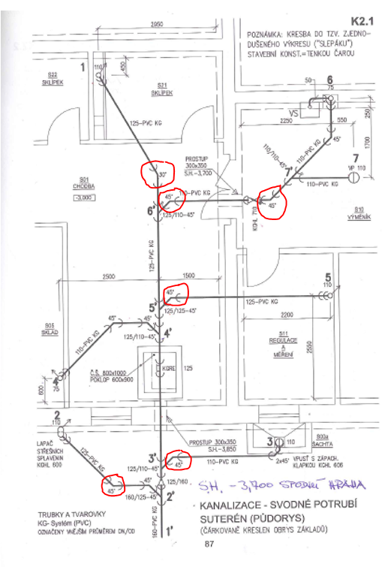- oblouky 15°, 30° a 45° o poloměru 1 m (kamenina a litina),

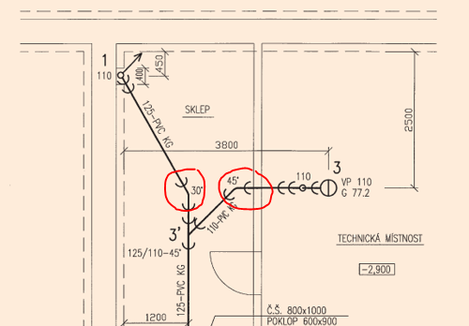

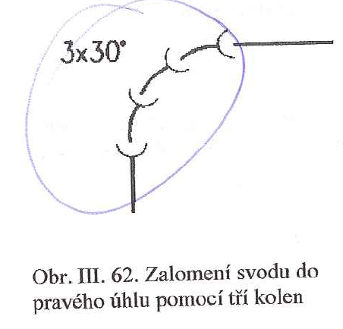

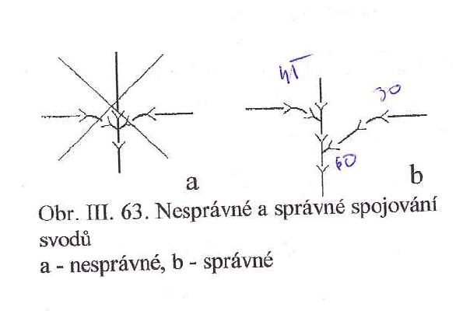

Obrázek: skripta strana strana 64

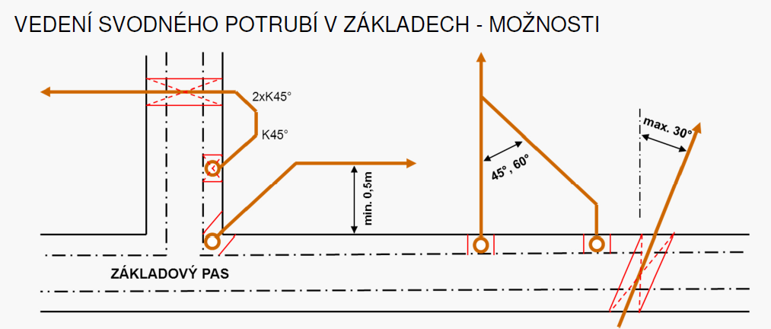

* **Čistící tvarovka** se umisťuje v revizní šachtě pro potrubí vedená v zemi, na svodu zavěšeném pod stropem volně na potrubí - musí k ní být umožněn přístup

*Umísťuje se:*

* + po 18 m - potrubí >100 mm splaškové nebo jednotné,
  + po 12 m - potrubí <100 mm splaškové nebo jednotné,
  + po 25 m - dešťové potrubí
  + !! ve skriptech špatně – podle staré normy – str. 15 !!

za ČT v RŠ nelze napojovat další **splaškové** potrubí, dešťové ano

Čisticí šachta resp. Revizní šachta v objektu musí mít nejmenší světlé půdorysné rozměry:

* + obdélníkový 0,6 m x 0,9 m při hloubce dna potrubí pod podlahou do 0,75 m;
  + obdélníkový 0,8 m x 1,0 m při hloubce dna potrubí pod podlahou větší než 0,75 m;
  + kruhový o průměru 1 m.​
  + Čisticí šachty nesmí být umístěny v garážích nebo v prostorech, kde se skladují nebezpečné látky těžší než vzduch.

V objektu se instalují

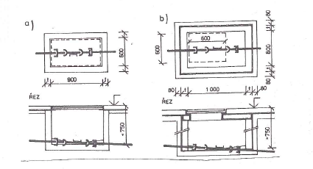

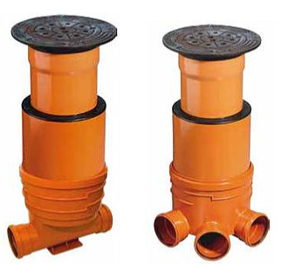Mimo objekt se instalují

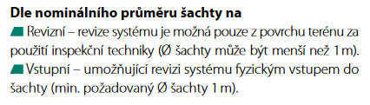

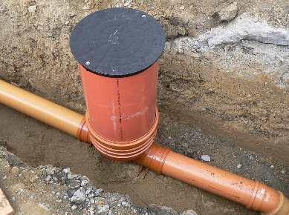

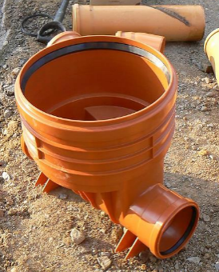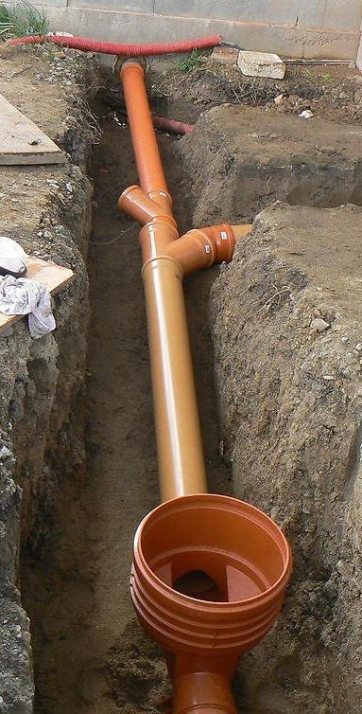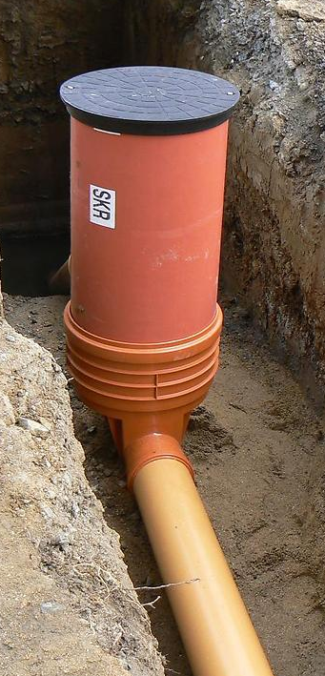

**14**. Sklon svodného potrubí (61)

Min. spád

- 2% pro splaškové vody do DN 200

- 1% pro dešťové vody

Největší spád

- 5% u svodů, které jsou napojeny na nevětraná odpadní potrubí

- 40% u ostatních svodů a výjimečně 60% pro krátké svody

U spádů větších než 15% (kamenina) a větších než 10% u plastů je třeba potrubí zabezpečit proti posunutí obetonováním

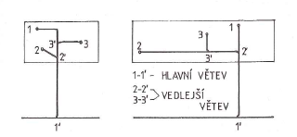

**15**. Prostupy základy

Běžně 300 x300 cm, 300 x 350 s uvedením spodní hrany S.H. = -2,050

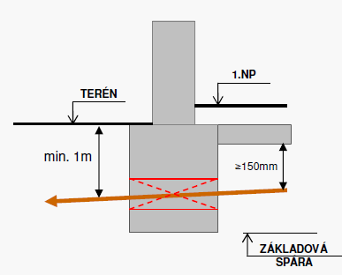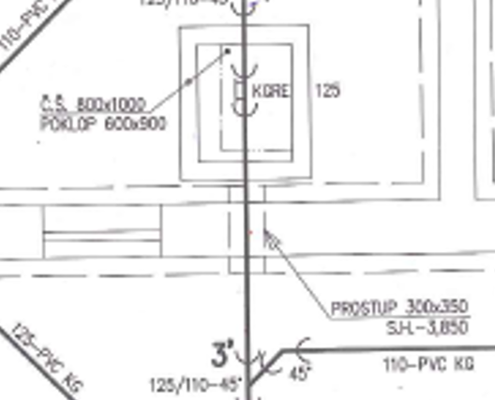

Materiál

* Svod vedený pod stropem: PP-HT, PVC (novodur), PE-HD, PVC-KG (červenohnědé), litina
* Svod vedený v zemi: PVC-KG (červenohnědé), PE-HD, litina, Kamenina (dříve nejpoužívanější)
* Spojení potrubí z různých materiálů musí být provedeno pomocí typových přechodek, které jsou k tomu určeny.
* Svodná potrubí je možno spojovat jen jednoduchými odbočkami s bočním úhlem připojení 45° plast, 45 a 60° kamenina a litina
* Napojení na svodná potrubí uložená v zemi musí být prováděno ze strany. Napojování na svodná potrubí shora je výjimečné a nemá být prováděno u potrubí s obsahem fekálií.

## JAK NENAPOJOVAT:

* dvojité odbočky u svodu
* kolmé odbočky u svodu
* napojení v protisměru
* odbočky a kolena v základech
* vedení ležatého svodu těsně podél základu (v základu)
* vedení skrz překlad, okno, (nutno respektovat konstrukci)
* sklon – nesmí přecházet do menšího

**16.** Zařizovací předměty v podzemních místnostech (71, 72)

* Ochrana proti vzduté vodě
* Zařizovací předměty se napojí na společné svodné potrubí před napojením na hlavní větev se umístí kanalizační šoupě (klapka) – v revizní šachtě,
* klapka se nesmí umístit na větev, kam jsou napojeny zařizovací předměty z vyšších podlaží (kam je napojen svislý odpad)
* popřípadě se použijí zařizovací předměty s integrovanou ochranou (např. podlahová vpust – firma HL, odpadní kolena a sifóny se zabudovanou klapkou Viega) přečerpání – pokud nelze napojit gravitačně

**18**. Dešťová kanalizace (57 – 60)

* Šikmá střecha (žlab délky do 10 m = 1 odpad, czdál. dvou odpadů max 30 m, dopor. 15-20 m)
* Odvodnění vnějšími svody (pozink, měď, plast…)
* Napojení na kanalizaci přes lapač střešních splavenin (tzv. geiger)
* Plochá střecha (terasa), pozor na zápach na terasách kde je vzdál. ke dveřím menší než 3 m)
* Odvodnění střešní vpustí a vnitřním dešťovým svodem (nesmí se na něj napojit zařizovací předměty)
* Svodné dešťové potrubí se napojí na splaškovou větev (u jednotné kanalizace) nebo na samostatnou dešťovou přípojku (u oddílné kanalizace)
* Propojení dešťových a splaškových svodů mimo objekt

<http://tzb.fsv.cvut.cz/vyucujici/hadraba/podklady/popis_k.htm>

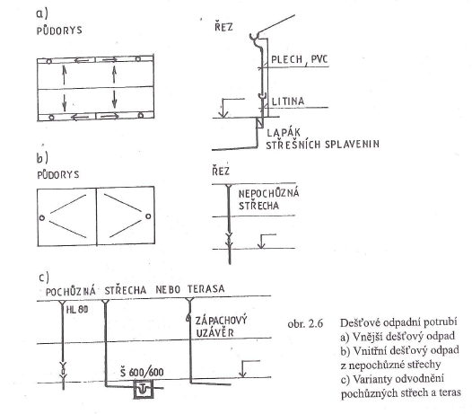

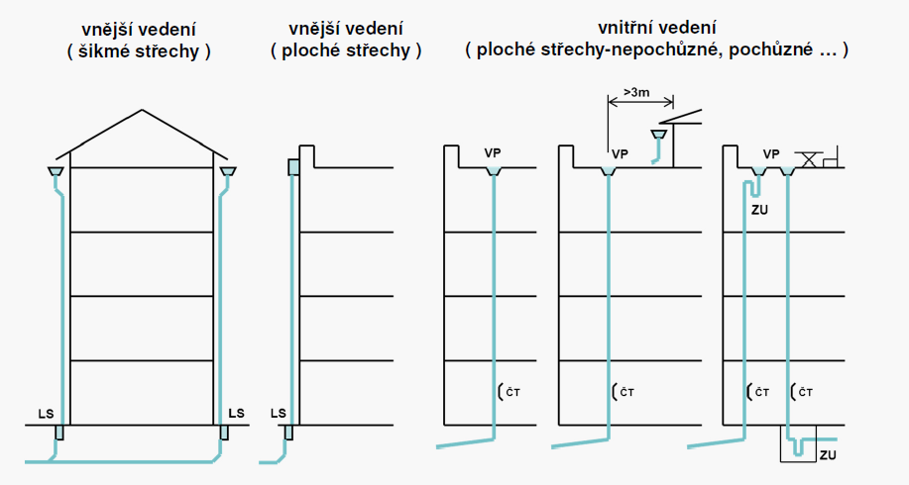

Zdroj: <http://tzb.fsv.cvut.cz/files/vyuka/125tba1/prednasky/125tba1-02.pdf>

**19**. Zakreslování v půdoryse

* potrubí tlustě plně,
* potrubí pod stropem (nad rovinou řezu) čárkovaně (popř. čerchovaně se dvěmi tečkami)
* na potrubí se kreslí schématicky hrdla podle materiálu

### Připojovací potrubí

* půdorysný průmět - tlustá plná čára, v podlaze čárkovaně
* hrdal se značí pouze u napojení na svislý odpad

### Svislý odpad

* kolečko o průměru potrubí, pro lepší přehlednost možno opatřit šipkou
* odskoky půdorysným průmětem

### Ležatý svod

* potrubí v zemi kreslíme většinou do základů, lze kreslit i do půdorysu suterénu, ale je to méně přehledné
* potrubí pod stropem kreslíme do podlaží, kde je vedeno
* provádí se jako větvený systém
* odbočky používáme 45° (plast), 45° a 60° (kamenina, litina)
* změny směru
  + oblouky 15°, 30° a 45° o poloměru 1 m (kamenina a litina)
  + 45° koleny (plast), změna směru větší než 45° - dvěma koleny s vloženým mezikusem (cca 200 mm)
* prostupy skrz základy
* v místě prostupu nesmí být koleno ani odbočka,
* průchod potrubí základy max. 60°
* pokud je potrubí vedeno souběžně se základem, musí být mimo roznášecí obrazec základu

### Přechod svislý odpad – ležatý svod

* Svod má vždy větší profil než odpad (pokud nebyla dimenze svislého odpadu již zvětšena z důvodu odskoku potrubí)
* Litinový odpad – litinové patkové redukční koleno, postavené na základu
* Plastový odpad – dvěmi koleny 45° bez mezikusu ale s redukcí na větší DN, po uložení se obetonuje nebo – dvěmi koleny 45° s mezikusem 200 mm, po uložení se obetonuje

<http://tzb.fsv.cvut.cz/vyucujici/hadraba/podklady/popis_k.htm>

**20**. Technická zpráva a výpis materiálu

**Projekt kanalizační přípojky:**

***Výkresová část****:*

- Situace (zakótovaná pozice kanalizační přípojky, šachty nebo jiných souvisejících objektů, kótování souběhu s inž. sítěmi, legenda inženýrských sítí);

- podélný profil kanalizační přípojky; výkres uložení potrubí kanalizační přípojky; výkres kanalizační šachty;

- popř. křížení a souběh vedení s ostatními inženýrskými sítěmi (nepovinné), akumulační nebo vsakovací systém dešťových vod (v případě jiné volby odvádění dešťových vod než vypouštěním do jednotné kanalizace pro veřejnou potřebu).

​***Textová část:***

- Technická zpráva dle vyhlášky č. 405/2017 Sb. O dokumentaci staveb, přílohy č.13, bodu D.2 Dokumentace technických a technologických zařízení, písmene a), b) a c).

  (bude obsahovat minimálně dimenzování kanalizační přípojky - tzn. výpočet ∑DU, Qww a Qrw a slovní posouzení s normovou hodnotou Qrw)

**Projekt vnitřní kanalizace:**

***Výkresová část:***

- Půdorysy všech podlaží (legendy místností, potrubí, zařizovacích předmětů, kreslení vnitřní kanalizace a zařizovacích předmětů dle ČSN 01 3450, popř. poznámky),

  tzn. Půdorys 1. NP, Půdorys 2.NP, Půdorys střechy a Půdorys základů, popř. Půdorys 1.PP (nepovinné);

- rozvinutý řez vnitřní kanalizace splaškové a dešťové (plochá střecha), popř. venkovní dešťové kanalizace (sedlová, pultová střecha apod.).

​

***Textová část:***

- Technická zpráva dle vyhlášky č. 405/2017 Sb. O dokumentaci staveb, přílohy č.13, bodu D.1.4 Technika prostředí staveb, písmene a), b) a c).

  (bude obsahovat minimálně dimenzování jednoho hl.  splaškového odpadního potrubí - tzn. výpočet *∑DU*, *Qww* a slovní posouzení s normovou hodnotou *Qmax*

*a dimenzování odpadního dešťového potrubí pro typ konstrukce střechy dle projektu*)

**21**. Složka s čelní stranou a obsahem projektu na straně druhé (VIZ KOC)

**CHYBY V PROJEKTOVÁNÍ**

Zdroj: <https://www.tzb-energie.cz/kanalizace>

**Nejčastější chyby a nedostatky v projektech kanalizace:**

1) V technické místnosti chybí podlahová vpusť s mechanickou zápachovou uzávěrkou.​

2) Chybějící odvod kondenzátu u krbových těles a pojistných ventilů. Krbová tělesa, v případě, že se na stavbě vyskytují, budou vybavena odtokem pro úkapy kondenzátu dle konkrétního komínového systému. Lze kombinovat s mechanickou zápachovou uzávěrkou, např. HL21.​

3) Vodorovné drážky v obvodovém zdivu max. do hl. 30 mm – jinak navrhnout instalační předstěny. V případě vodorovných drážek zapracovat požadavky na statické a tepelně-technické posouzení. Pozor na "podřezávání příček" nevhodným návrhem připojovacího potrubí. ​

4) Tloušťka instalačních předstěn bude tl. 150 mm v případě, že budou zhotoveny ze SDK konstrukce z pozinkovaných profilů a tl. desky 12,5 mm.

Jedná se o prostor vytvořený zpravidla na vnitřní straně obvodových nebo vnitřních stěn, ve kterém lze bezproblémově vést elektroinstalace, rozvod vody či odpadů; je tvořena zpravidla laťovým roštem, výplní z tepelné izolace a sádrokartonovou nebo sádrovláknitou deskou.

    V případě zděných instalačních předstěn bude tl. 200 mm v případě, že budou zhotoveny z lehkých příčkovek tl. 50 mm.​

5) Chybějící legendy: Zařizovací předměty (výrobce, rozměr).​

6) Chybějící prostupy v základových konstrukcích.​

7) Chybějící specifikace zápachových uzávěrek u jednotlivých zařizovacích předmětů.​

8) Minimální DN svodného potrubí navrhovat DN 110.​

9) Nedodržení kreslení schematických značek zařizovacích předmětů dle ČSN 01 3450 Technické výkresy - Instalace - Zdravotnětechnické a plynovodní instalace.​

10) Neumisťovat odpadní potrubí do svislých drážek vedoucí skrze ztužující věnce nebo volně v prostoru.​

11) Napojení svodného dešťového a splaškového potrubí uvnitř objektu.​

12) Pozice větracího potrubí vzhledem k umístěným střešním oknům neodpovídá požadavkům ČSN 75 6760.​

13) Nevykreslení hrdel (šipek) při potrubí DN 110 (DN 100) včetně, popř. umístění hrdel ve vodorovných konstrukcích.

​

14) Nenavrhovat odlučovače listí a nečistot (OLN) na dešťových svodech, navrhovat lapače střešeních splavenin.​

15) Zbytečné navrhování instalačních předstěn (nejčastěji za kuchyňskou linkou - nesmysl).

​16) Neuvedení materiálu v legendě - HT (PP), KG (PVC), Pz., Al, apod.

​17) Navrhování lepeného PVC potrubí v systému vnitřní kanalizace v interiéru (přežitek).

​18) Dešťový žlab pouze s jedním svodem u sedlových střech, plochá střecha pouze s jednou vpustí - navrhujeme min. 2 odtoky na odváděnou plochu střechy (rezerva).

​19. Chybějící prokótování inženýrských sítí a průkaznost splnění souběhu dle ČSN 73 6005 ve výkresu situace.

​20. Chybějící popis kanalizačního řadu (materiál, dimenze), chybějící popis revizních šachet, dimenze a délky kanalizační přípojky.